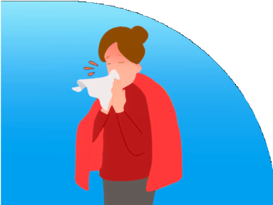

Неспецифическая профилактика
регулярно мойте руки с мылом или обрабатывайте их антисептиком
не трогайте грязными руками лицо, особенно глаза, нос или рот
соблюдайте социальную дистанцию 1,5 метра
сведите к минимуму посещение мест массового скопления людей
используйте маски в общественных местах регулярно проводите влажную уборку и проветривание помещений
регулярно обеззараживайте гаджеты
ОСП МБДОУ детский сад №8 «Звездочка» - детский сад «Солнышко»

Подготовила: Гребенникова С.М.

Грипп

Эти меры неспецифической профилактики универсальные и помогут защититься от любых респираторных инфекций, в том числе от ОРВИ и коронавирусной инфекции

http://cgon.rospotrebnadzor.ru/ http://cgon.rospotrebnadzor.ru/

Что такое грипп Симптомы гриппа При появлении
симптомов гриппа

Это острая вирусная инфекция, поражающая преимущественно органы дыхания - нос, горло, бронхи, иногда легкие

Отличия гриппа от ОРВИ
более заразный более тяжелый
чаще развиваются осложнения способен вызывать эпидемии

Источник инфекции
больной человек

Пути передачи:
преимущественно воздушно-капельный – при разговоре, кашле, чихании
реже контактно-бытовой – через грязные руки, общие предметы обихода и гигиены, посуду
резкое повышение температуры до 38-40°C
головная боль слабость
боль в мышцах и суставах насморк, кашель, першение в горле

Грипп опасен осложнениями
К ним относятся бронхит, пневмония, отит, синусит, миокардит, перикардит, менингит, энцефалит, обострения имеющихся хронических заболеваний

Риск развития осложнений особенно высок для:
младенцев
людей всех возрастов с хроническими заболеваниями и избыточной массой тела беременных
пожилых

оставайтесь дома
не занимайтесь самолечением обратитесь к врачу
не контактируйте с другими людьми, чтобы не подвергать их риску инфицирования

Вакцинация – эффективная мера профилактики гриппа
Вакцинация показана всем группам населения, начиная с шестимесячного возраста и до глубокой старости
Лучшее время для вакцинации от гриппа - сентябрь, октябрь, ноябрь

Прививаться от гриппа необходимо ежегодно!
Каждый год состав вакцины обновляется в соответствии с прогнозом ВОЗ об актуальных штаммах гриппа на предстоящий год

